不动产信息查询操作说明
1、进入哈尔滨市不动产登记交易事务中心微信公众号，点击进入办事大厅后登陆个人账户；
2、点击便民服务中的“不动产信息查询”；
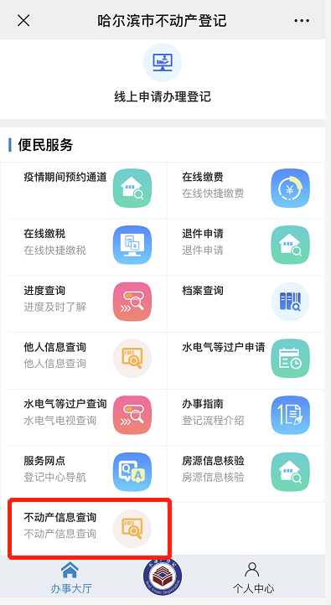
3、进行人脸验证，待倒计时结束后点击“开始录制”，录制一段多次眨眼小视频进行验证；
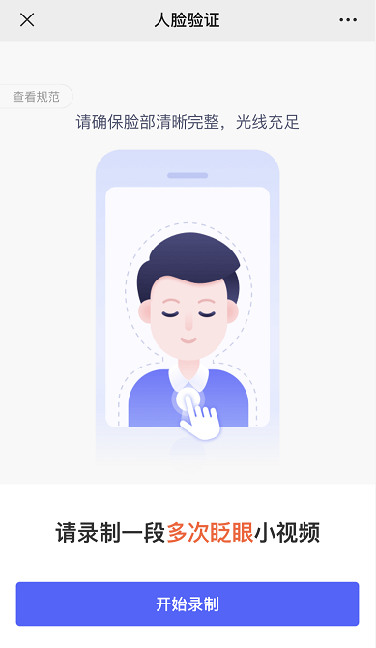
4、验证通过后点击“完成验证”；
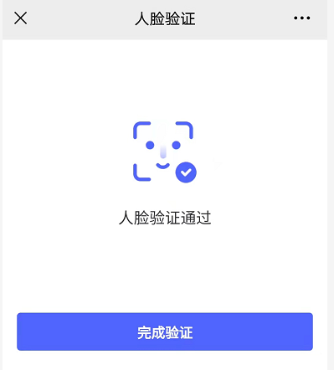
5、此时查询结果显示名下不动产信息，点击“预览”、“下载”按钮可进行查询结果的预览和下载；
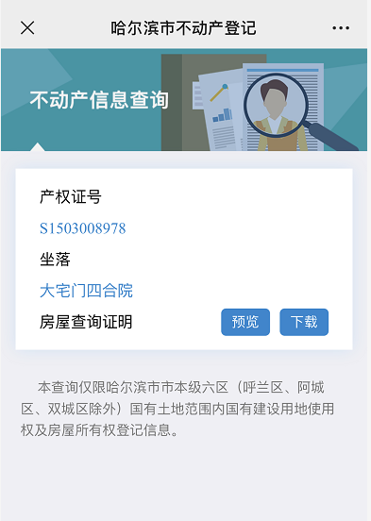
6、不动产信息查询结果预览示例；
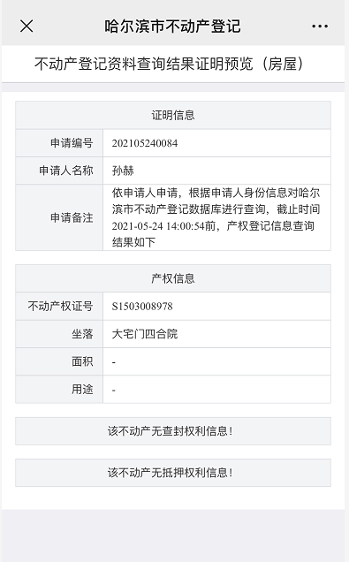
7、不动产信息查询结果下载示例。
